

实用操作系统课程实验报告

|  |  |
| --- | --- |
| 实验名称： | 实验四  鸿蒙LiteOS-a内核移植——内存移植 |
| 实验日期： | 2023-10-27 |
| 实验地点： | 文宣楼B313 |
|  | |
| 学号： | 33920212204567 |
| 姓名： | 任宇 |
| 专业年级： | 软工2021级 |
| 学年学期： | 2023-2024学年第一学期 |

1. 实验目的

* 进行鸿蒙LiteOS-a内核的内存移植

1. 实验内容和步骤
2. 定义DDR 内存的基地址 DDR_MEM_ADDR 和大小 DDR_MEM_SIZE：

因为开发板DDR容量是512M，所以修改这个文件vendor\democop\demochip\board\include\board.h



1. 定义设备映射地址范围：

修改board.h文件，定义外设的内存映射区域的基地址 PERIPH_PMM_BASE 和大小 PERIPH_PMM_SIZE

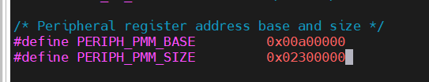

这样修改后，GIC 的寄存器等硬件资源映射到了这个地址上，软件就可以通过读写这个地址来配置和控制 GIC。

同时，映射地址范围也不能太大，需要做限制

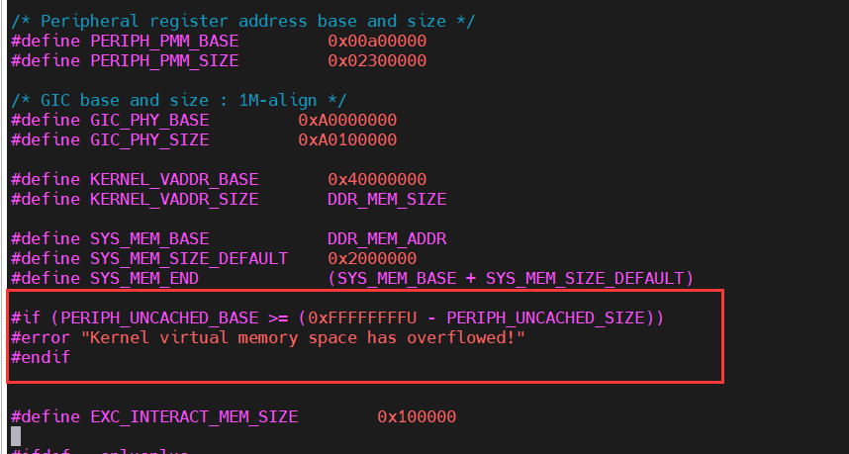

1. 编译内核：

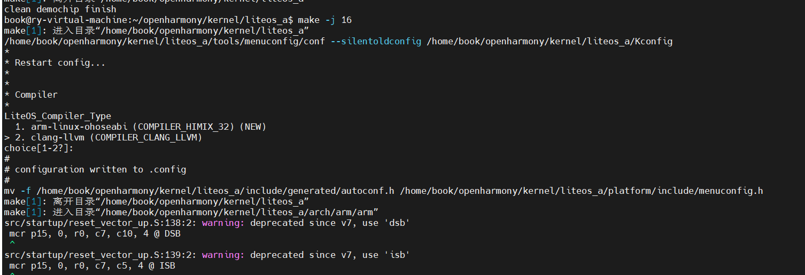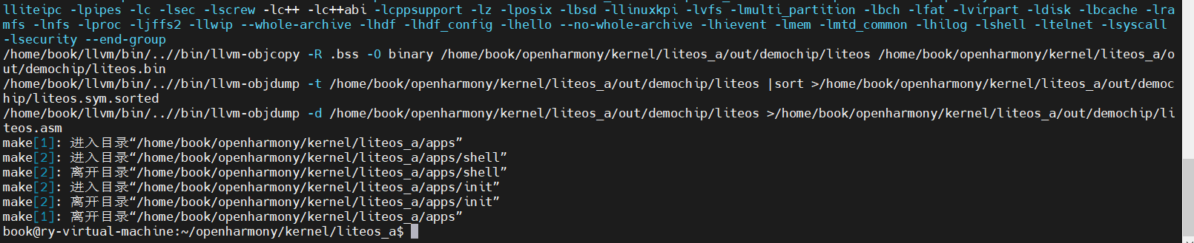

1. 实验总结

在内核移植过程中，内存移植主要是指将操作系统的内核适配到目标硬件平台的内存结构上，主要包括内存分配和内存映射两个部分，前者是根据目标硬件平台的缓存策略，配置内核的内存分配策略，后者则是将操作系统的虚拟地址空间映射到硬件平台的物理地址空间。除了这两部分以外，还有对MMU的配置，以支持虚拟内存的使用。

在本次实验中，对于MMU中权限管理和地址映射的代码并没有涉及修改，实验过程中只是修改了几个宏。根据移植平台的内存结构，实验过程中定义了DDR 内存的基地址和大小，同时也定义了外设的内存映射区域的基地址和大小。通过本次实验，我更加深刻理解了操作系统内核的工作原理，以及内存移植的关键技术和方法，提升了自己对操作系统内核移植过程中涉及的技术点的理解和运用能力，为后续的移植奠定坚实的基础。

1. 遇到的困难及解决方法

在实验指导视频中老师提到了MMU有两大主要功能，一是地址转换，二是权限管理，因为在先前计算机组成原理这门课中也学习到了地址转换相关知识，因此觉得很好理解，但对于权限管理这点并不清楚，因此专门去网上学习了相关知识：

MMU提供了内存保护机制，防止不同的程序或不同的用户相互干扰。主要原理是以下几点：

1. 访问权限设置：

* 每个内存页或段都有对应的访问权限，如可读、可写、可执行等。
* 当 CPU 尝试访问某个内存地址时，MMU 会首先检查访问权限。

1. 地址隔离：
   * 通过虚拟内存，每个进程都有自己独立的地址空间，彼此隔离。
   * 不同进程的虚拟地址映射到不同的物理地址，因此它们不能直接访问彼此的内存。
2. 页表保护：

* 页表存储了虚拟地址到物理地址的映射关系，而页表的访问也受到权限的控制，只有特定的进程或操作系统内核才能修改页表。